62-й Международный конкурс научных и инженерных работ школьников
Intel ISEF 2011.

Хроника конкурса.

С 9 по 13 мая в Лос-Анджелесе проходил Intel International Science and Engineering Fair (Intel ISEF) 2011 – крупнейший в мире конкурс научных работ старшеклассников, проводимый под патронажем некоммерческой организации Society for Science & the Public (SSP). Более 1500 школьников, победивших в 443 отборочных конкурсах в 65 странах мира, представили свои идеи, результаты исследований и современные разработки. Общий призовой фонд конкурса превышает 4 миллиона долларов.

Из бывших союзных республик на конкурс свои работы привезли школьники из России, Украины, республики Беларусь, Казахстана. Россия была представлена 21 участником, представившим 17 проектов. Финалисты отбирались по итогам пяти российских конкурсов. В сборную России входили победители пяти российских конкурсов, которые имеют статус региональных конкурсов Intel ISEF: “Авангард» (Москва), «Юниор» (Москва, НИЯУ МИФИ), «Шаг в будущее» (Москва, МВТУ им. Баумана), РОСТ (Нижний Новгород), Балтийский научно-инженерный конкурс (Санкт-Петербург). Стоит отметить, что победители региональных этапов чаще всего представляют несколько ведущих образовательных учреждений страны. Так было и в этот раз – было много ребят из Лицея № 572 (Санкт-Петербург), Лицея № 1303 (Москва), СУНЦ им. Колмогорова (Москва), Лицея № 40 (Нижний Новгород). Однако в этом году география была шире – в команде были школьники из Самары, Казани, Челябинска и из нескольких школ г. Москвы. Представлялись работы по естественным наукам, математике и информатике.
7 мая Российская команда вылетела из Домодедова через Мюнхен в Лос Анжелес.
Лос-А́нджелес ( City of Angels — Город Ангелов) — город в США, на юге штата Калифорния, на берегу Тихого океана. Крупнейший по численности населения город штата и второй — в стране (население - 831 868 жителей). Жителей Лос-Анджелеса называют «Angelenos» (произносится анджеленос).
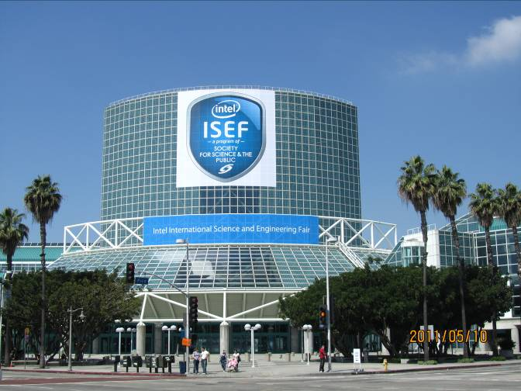
Лос-Анджелес — один из крупнейших мировых культурных, научных, экономических, образовательных центров. Также город — один из крупнейших мировых центров индустрии развлечений (кино, музыка, телевидение, компьютерные игры).
В дневное время горожан и туристов ждут всемирно известные тематические парки развлечений «Диснейленд» и Universal Studios Hollywood, а также знаменитые океанские пляжи в Санта-Монике и Малибу.
Los Angeles Convention Center — выставочный комплекс в центре Лос-Анджелеса, является местом проведения различных конференций и выставок. В нем и проходил Международный конкурс школьников.
Церемония открытия Intel ISEF 2011 состоялась в понедельник, 9 мая. Выдающихся молодых ученых – финалистов Intel ISEF 2011 поприветствовал исполнительный директор DreamWorks Animation Джеффри Катценберг (Jeffrey Katzenberg).
10 мая финалисты готовили свои экспозиции и репетировали свои выступления у своих стендов.
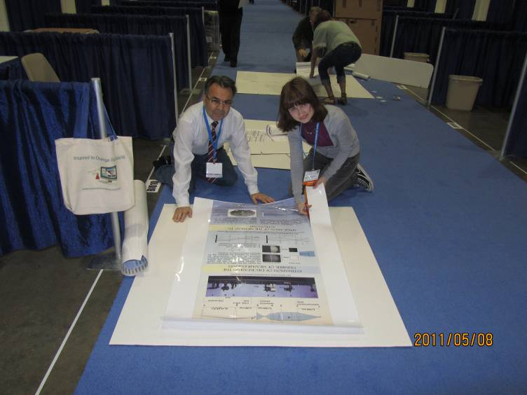
11 мая с финалистами работало жюри. Эксперты Международного конкурса Intel ISEF . К каждому финалисту в соответствии с персональным расписанием в течении дня должны были подойти 10 – 12 членов жюри, которые отбирали победителей в 17 отраслях научных знаний – от социологии до информатики.
Неофициальными членами жюри являлись семь лауреатов Нобелевских премий по химии, физике, медицине и психологии. Но их мнение было очень весомым при подведении итогов работы жюри.
Все финалисты защищали свои работы по-английски, и лишь иногда пользовались услугами переводчика, чтобы корректно сформулировать ответы на вопросы уважаемых экспертов.
К нашей большой радости среди лауреатов Нобелевской премии был наш знакомый Дуглас Ошеров, которого прошлом году буквально покорили наши девушки, победители конкурса Intel ISEF 2010 – Антонина Торопкина, Лилия Храпунова и Анастасия Шайкина.

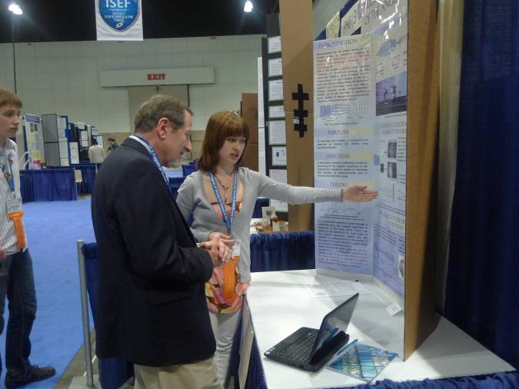
Наши финалисты Полина Шалаева, Лев Юровский и Григорий Астрецов тоже рассказали Дугласу Ошерову о своих исследованиях. У мальчиков он даже провел свой мини эксперимент, вероятно для того, чтобы убедиться в его достоверности. Все закончилось хорошо, мини эксперимент нобелевского лауреата дал положительный результат.
Полина Шалаева (Лицей № 40, Нижний Новгород) защищала проект «Многофункциональный сканер углового спектра». Ее работа, выполненная в Институте прикладной физики РАН, посвящена измерениям волновых фронтов света, прошедшего через различные оптические элементы. Традиционно в оптике используют датчики Гартмана или Шака-Гартмана, позволяющие судить о свойствах волновой поверхности, однако они сложны, требуют долгих измерений и не всегда обеспечивают нужные параметры. Полина придумала, как изменить оптическую схему устройства для повышения качества измерений, уменьшения числа измерений и сокращения времени получения данных. Ее работа вызвала большой интерес у американских профессионалов, т.к. адаптивная оптика, которая все чаще применяется для решения широкого круга задач, очень дорога и капризна, а метод, разработанный Полиной, позволяет все упростить. Особенно большое впечатление производила фотография датчика Гартмана, применяемого для настройки и поверки телескопа БТА, - чугунного полуторатонного листа диаметром 6 м с множеством отверстий. Оказалось, что вместо него надо лишь поставить компактную оптическую систему из нескольких линз – и можно получить результат с большим пространственным разрешением. Американцы отмечали, что эта проблема актуальна и для их телескопов, где используются огромные зеркала, а возможности калибровки вообще отсутствуют. Работа Полины была удостоена 4-й премии Grand Awards в номинации «Физика и астрономия».
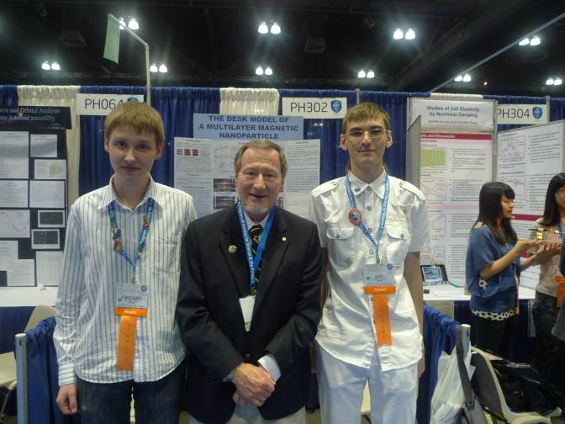
Работа Григория Астрецова и Льва Юровского (Лицей № 40, Нижний Новгород) «Настольная модель многослойной магнитной наночастицы» была выполнена в Институте физики микроструктур РАН. Ребята исследовали поведение трех магнитных стрелок, помещенных соосно одна над другой. Оказалось, что в зависимости от соотношения параметров этих «компасов» в такой системе наблюдаются совершенно различные состояния равновесия – антиферромагнитное (крайние и средний компасы смотрят в противоположные стороны), а также состояния с равными и неравными углами разориентации. Теоретический анализ показал, в каких областях параметров следует ожидать появления каждого из этих режимов. Свою установку ребята соорудили из конструктора LEGO, трех чашек Петри с плавающими в них пробками и намагниченных иголок. А полученные результаты так заинтересовали сотрудников ИФМ РАН, что там построили уже «фирменную» установку из нержавеющей стали с нанесенными угловыми шкалами и плавной перестройкой расстояний между магнитами. Оказалось, что похожая ситуация реализуется в наночастицах с чередующимися слоями из магнитных и немагнитных материалов, однако там еще не наблюдались необычные состояния с неравными углами. Теперь исследования будут продолжаться и, возможно, такие состояния будут обнаружены. А работа Григория и Льва была удостоена 4-й премии Grand Awards в номинации «Физика и астрономия». Кроме того, ребята получили почетный диплом Американской ассоциации учителей физики (AAPT) и Американского физического общества (APS).
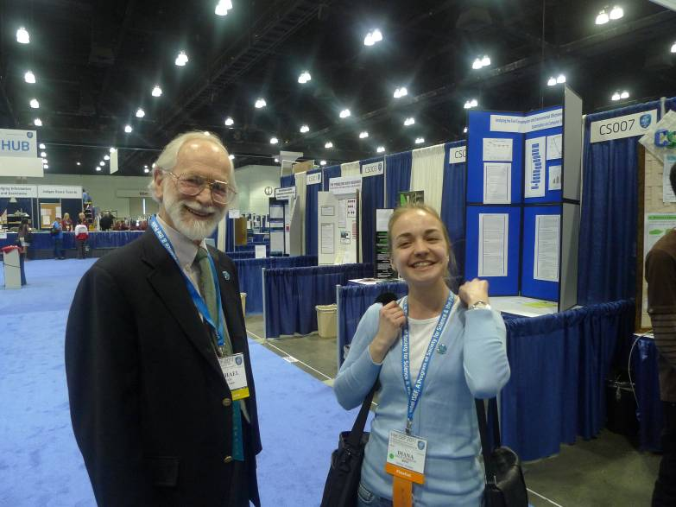
Как волжане, мы, конечно, болели за Диану Галаутдинову из гимназии № 7 г. Казани, проект которой «Биохимическая активность силикатных частиц, модифицированных аминогруппами - как силикатные наночастицы убивают грибок» был представлен в категории «Биохимия». Диана исследовала воздействие наночастиц на грибковые ферменты и обнаружила, как надо видоизменить эти частицы, чтобы подавлять размножение грибка. Эта работа может стать стартовой площадкой для создания новых лекарств против огромного класса заболеваний, в том числе ВИЧ. Диана обсудила свою работу сразу с двумя Нобелевскими лауреатами – Майклом Бишопом (НП 1989 года в области физиологии и медицины) и Мартином Чалфи (НП 2008 г. в области химии), которые высоко оценили ее исследования. Оценила работу Дианы и компания Medprin Biotech, присудив ей 3-ю премию Special Awards.
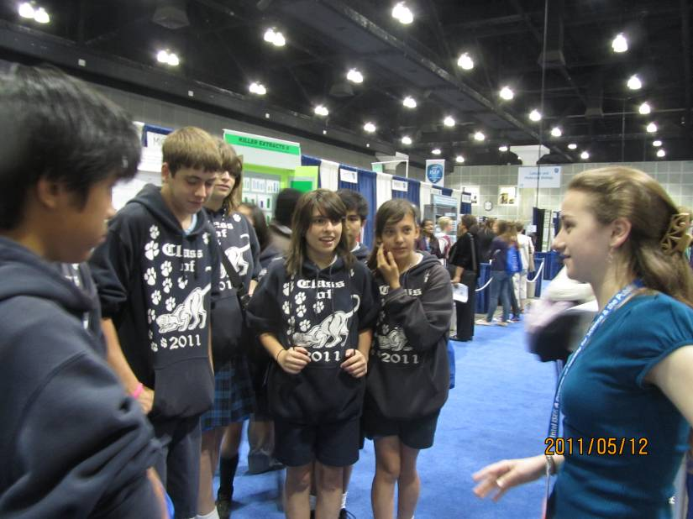
В четверг, 12 мая, с 10:00 до 14:00 по тихоокеанскому времени прошел День Открытых Дверей. Финалисты рассказывали о своих исследованиях и изобретениях всем посетителям конкурса и журналистам. В этом году на конкурсе были представлены проекты, посвященные прогнозированию землетрясений, очистке водоемов от нефтяных пятен и системам реагирования на стихийные бедствия, включая цунами. Также были представлены исследования, касающиеся болезни Альцгеймера и новых видов химиотерапии. Интервью с некоторыми финалистами Intel ISEF транслировались в режиме реального времени с 10:00 до 11:00 по тихоокеанскому времени. И опять, как и в предыдущие годы на конкурс американские учителя привезли много школьников со всех концов Соединенных Штатов Америки, которые с огромным интересом слушали финалистов, делали заметки и снимали их на видео.
Вечером того же дня авторы более 600 проектов получили поощрения от научных организаций, государственных учреждений и коммерческих организаций. Награды вручались в спецноминациях, учрежденных более чем 70 спонсорами конкурса: компаниями, научными и общественными организациями, государственными учреждениями. Среди них были например, Армия США , ВВС США, компания Google, Метеорологическое общество США, Ассоциация учителей физики США и т.д.
Церемония награждения Intel ISEF 2011 прошла 13 мая с 9:00 до 12:00 по тихоокеанскому времени в Los Angeles Convention Center. В церемонии приняли участие президент Society for Science & the Public Элизабет Маринкола (Elizabeth Marincola), вице-президент Intel по деловым и юридическим вопросам Шелли Эски (Shelly Esque) и исполнительный директор Intel Foundation Венди Хоукинс (Wendy Hawkins).
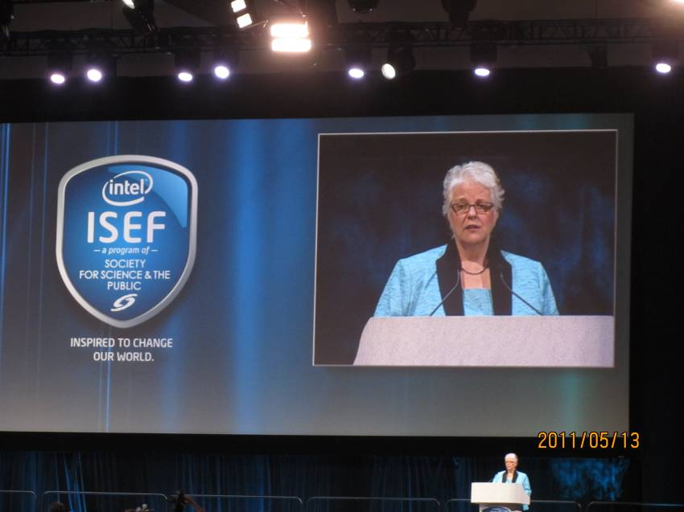
Среди главных призов - награда Гордона Мура в размере 75000 долларов, присуждаемая фондом Intel Foundation и названная в честь одного из основателей и бывшего руководителя корпорации Intel. Эту награду получила работа по медицине, хотя и с серьезной физико-технической начинкой: проект Мэтью Федерсена и Блэйка Маркграфа из Калифорнии «Лечение раковых клеток с помощью вторичного излучения, порожденного комптоновским рассеянием».
Тейлор Вильсон из Рено (Невада) придумал новый метод борьбы с ядерным терроризмом, а команда троих молодых ученых Порнваси Понгтираван, Танпитча Погчайпайбун и Арада Сангкант из Таиланда создали экологически безопасную упаковку для рыбных продуктов, за что и получили «Награды лучшим молодым ученым» (Intel Young Scientist Awards) в размере $50000 от фонда Intel Foundation.

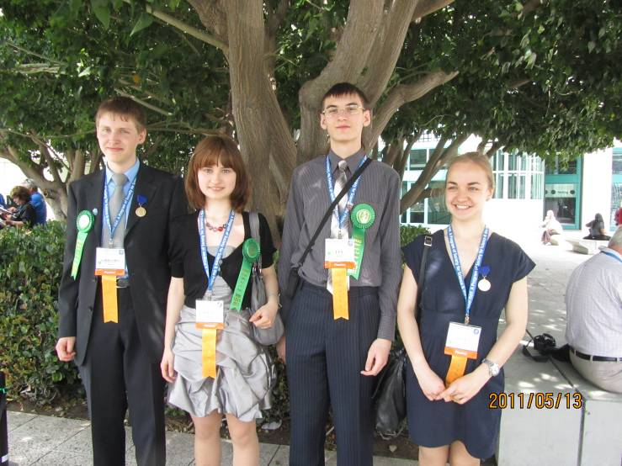
Все работы каждой категории работы номинировались по четырем категориям. Первая премия в категории составляла 3 тысячи долларов США, среди получивших первую премию комиссия выделяла лучшего в категории, который получал премию в 5 тысяч долларов. Размер второй, третьей и четверной премий – полторы тысячи, тысяча и пятьсот долларов соответственно. Всего было отобрано около 400 победителей – то есть вознаграждения получил каждый четвертый участник конкурса.
В Нижегородской делегации все участники получили заслуженные награды. Трое нижегородцев Полина Шалаева, Лев Юровский и Григорий Астрецов – учащиеся специализированных физических классов «Ф» Лицея № 40 г. Нижнего Новгорода, созданных в рамках Научно-образовательного центра при Институте прикладной физики РАН были удостоены 4-й премии Grand Awards в номинации «Физика и астрономия». Кроме того Лев Юровский и Григорий Астрецов получили почетный диплом Американской ассоциации учителей физики (AAPT) и Американского физического общества (APS).
Научные руководители обоих проектов – выпускники факультета «Высшая школа общей и прикладной физики» ННГУ им. Лобачевского, также входящего в структуру НОЦ ИПФ РАН, в настоящее время - аспиранты ИПФ РАН и ИФМ РАН. А руководитель одной из работ Сергей Миронов – выпускник самого первого класса «Ф».
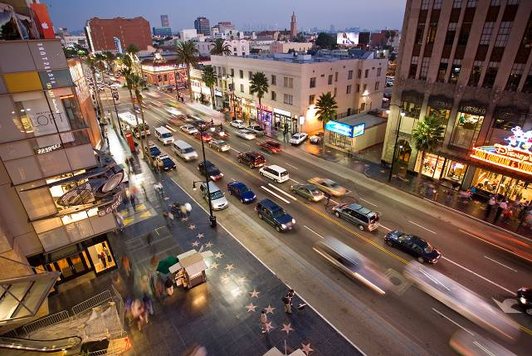
Диана Галаутдинова из Гимназии № 7 г. Казани, которая входила в Нижегородскую делегацию получила 3-ю премию Special Awards компании Medprin Biotech.
Ну а все остальные участники Intel ISEF получили сертификаты и медали участников, ведь как каждый год повторяет президент неправительственной организации SSP Элизабет Маринкола, обращаясь к участникам на открытии и закрытии, «Вы все – победители».

Несмотря на очень плотный график работы, для участников конкурса были незабываемые экскурсии на Тихоокеанское побережье и в Голливуд с его звездной и красной дорожками.

Вот и закончился Всемирный праздник детской науки, в котором по сути дела, нет проигравших. Недаром медали победителей конкурса были выданы всем участникам в первый день во время регистрации.
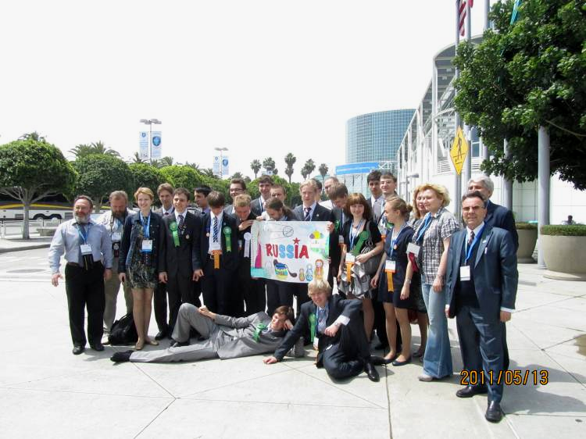
На фото представлена вся Российская делегация на Intel 2011.

А впереди конкурс Intel ISEF 2012, который состоится в городе Питтсбурге в штате Пенсильвания в мае 2012 года. Поэтому, уважаемые дети и научные руководители – пора начинать готовиться, чтобы завоевывать еще более высокие награды.

Пигалицын Л.В., Народный учитель РФ,
учитель физики школы № 2 г. Дзержинска.
Рейман А.М., кандидат ф-м наук, ИПФ РАН, учитель физики лицея № 40 Нижнего Новгорода
Нижний Новгород – Лос-Анжелес - Нижний Новгород.

